2023-2024学年内蒙古呼伦贝尔市海拉尔区七年级上学期期末生物
模拟试卷
一、单项选择题（每小题1分，共15分）
1．（1分）牵牛花昼开夜合，体现了生物的哪一特征？（ ）
A．生物能够繁殖后代
B．生物具有遗传变异的特征
C．生物能够对外界刺激作出反应
D．生物能够影响环境
2．（1分）为探究温度对玉米发芽的影响，王华同学设计了一组对照实验，在甲和乙两个花盆中种了玉米，如表中①、②两处分别是（ ）
花盆 | 阳光 | 温度 | 水
甲 | 向阳处 | 20℃ | 充足
乙 | ① | 30℃ | ②
A．向阳处、不充足 B．向阳处、充足
C．黑暗、不充足 D．黑暗、充足
3．（1分）学校生物园地中的部分生物构成了如图所示的食物网。下列叙述错误的是（ ）
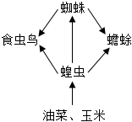
A．该食物网中存在一条食物链：蟾蜍→蝗虫→玉米
B．食虫鸟和蜘蛛除捕食关系外，还具有竞争关系
C．油菜、玉米等植物是生态系统中的生产者
D．生态系统中的能量最终来源于太阳能
4．（1分）生物圈是地球上最大的生态系统，是所有生物共同的家园。下列有关生物圈和生态系统的描述合理的是（ ）
A．生物圈的范围包括大气圈、水圈和岩石圈
B．草原上的牛群是一个生态系统
C．生物圈内多种多样的生态系统各自独立，彼此互不相干
D．生态系统中的生物成分由生产者、消费者和分解者组成
5．（1分）如图为显微镜结构与视野的示意图，下列操作过程或现象叙述错误的是（ ）
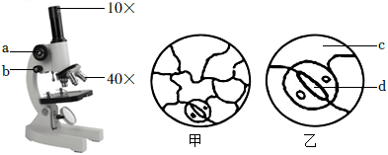
A．图中显微镜的放大倍数是400倍
B．由图甲调到图乙之前，需向上方移动临时装片
C．调到视野乙后，一定不可以调节[a]
D．植物蒸腾失水的“门户”和气体交换的“窗口”是[d]
6．（1分）图甲所示制作并观察人的口腔上皮细胞临时装片的操作步骤，图乙是动物细胞模式图，图丙是显微镜构造图。下列说法正确的是（ ）
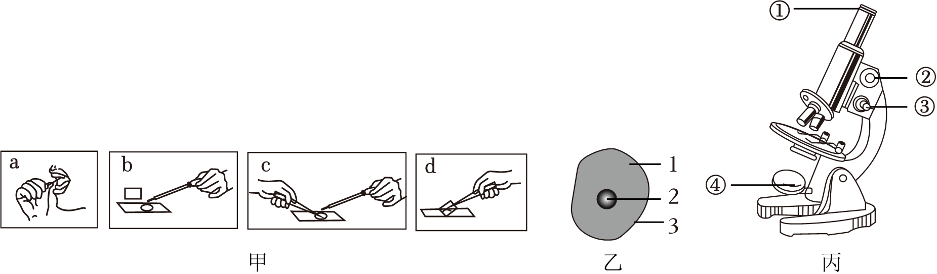
A．图甲中正确的操作步骤是a→b→c→d
B．图乙中染色最深的是2，它控制着生物的发育和遗传
C．观察时，为了使物像更清晰，应调节图丙中的②细准焦螺旋
D．观察时，发现物像在视野的左上方，要将物像移到视野中央，应向右下方移动装片
7．（1分）下列有关实验、操作步骤和实验目的，不相符的一组是（ ）
组别 | 实验 | 方法步骤 | 实验目的
A | 制作人体口腔上皮临时装片 | 滴加生理盐水 | 维持细胞正常形态

B | 观察草履虫 | 在载玻片上放几丝棉花纤维 | 减慢运动便于观察
C | 绿叶在光下制造有机物 | 滴加碘液 | 检验淀粉的有无
D | 制作并观察洋葱鳞片叶内表皮细胞临时装片 | 撕取洋葱鳞片叶内表皮 | 观察叶绿体
A．A B．B C．C D．D
8．（1分）细胞的生活需要物质和能量。下列有关细胞的叙述，正确的是（ ）
A．细胞不需要的物质一定不能通过细胞膜
B．植物所有细胞都含有合成有机物的叶绿体
C．线粒体是能量转换器，为细胞生命活动供能
D．细胞所需要的物质都是由细胞自己制造的
9．（1分）如图表示某种动物三种细胞的形成过程，a、b、c表示细胞不同的生理活动，相关说法正确的是（ ）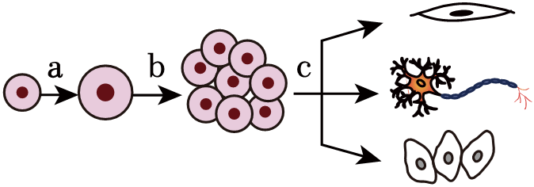
A．生物体由小长大离不开a、b、c三个过程
B．经过b过程后，细胞内染色体数目减半
C．a过程变化最明显的是细胞核，染色体先复制后均分
D．c过程可导致细胞的遗传物质、形态和功能发生改变
10．（1分）与金鱼相比，油菜植株没有的结构层次是（ ）
A．器官 B．系统 C．组织 D．细胞
11．（1分）下列关于草履虫的叙述，正确的是（ ）
A．结构简单，不能对外界刺激作出反应
B．身体呈现绿色，含有叶绿体
C．通过表膜进行呼吸
D．没有成形的细胞核
12．（1分）如图是桃花的基本结构示意图。下列有关叙述错误的是（ ）
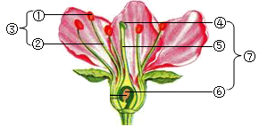
A．③为雄蕊，⑦为雌蕊
B．①中的花粉落到④上称为受精过程
C．受精后，⑥中的胚珠可发育成种子
D．受精后，子房壁可发育成果皮
13．（1分）如图是被子植物种子的结构模式图。下列说法正确的是（ ）
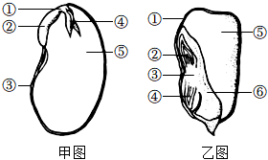
A．甲图中的⑤为种子的萌发提供营养物质
B．甲图种子萌发时，最先突破种皮的是④
C．两者都具有种皮、胚和胚乳
D．乙图种子萌发时，②只发育成叶
14．（1分）图是某同学建构的绿色植物光合作用概念图。图中空格①、②应依次填写（ ）
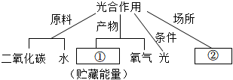
A．淀粉、叶绿素
B．叶绿素、淀粉
C．叶绿体、有机物（主要是淀粉）
D．有机物（主要是淀粉）、叶绿体

15．（1分）为探究绿色植物的光合作用和种子的呼吸作用，某兴趣小组的同学设计并实施了以下实验。下列叙述错误的是（ ）
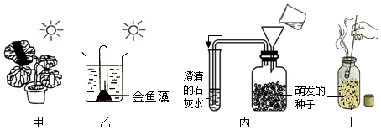
A．甲装置实验前暗处理的目的是将叶片内原有的淀粉运走耗尽
B．乙装置试管收集的气体可以使带火星的细木条复燃
C．丙装置观察到的现象是排出的气体能让澄清的石灰水变浑浊
D．燃烧的蜡烛放入丁装置里，火焰立刻熄灭，说明萌发的种子放出了二氧化碳
二、填空题（每空0.5分，共15分）
16．（3分）细胞是绝大多数生物体结构和功能的基本单位，许许多多活细胞有组织、有秩序地结合在一起，构成一个个充满生命活力的生物。让我们一起走近细胞
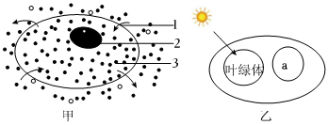
（1）细胞的生活离不开物质，甲细胞中能控制物质进出的结构是[ ] 。
（2）乙代表的细胞种类是 细胞，据图而看，你的判断依据是 。
（3）乙细胞中叶绿体能将光能转化成为 ，储存在所制造的有机物中。
（4）由大量的乙细胞构成叶片的主要结构 ，该结构的绝大部分属于 组织。
17．（4.5分）如图表示油菜个体发育不同时期的结构层次。请据图回答：
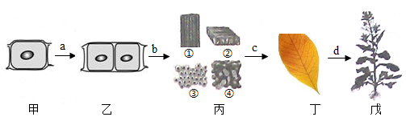
（1）戊由细胞甲（新生命的起点）发育而来，甲细胞的名称叫做 。
（2）[a]过程叫做细胞的 ，该过程中细胞内最重要的变化是 先复制后均分。
（3）[b]过程形成的图丙中的四种细胞群，丙在结构层次上叫做 。
（4）图丁在植物体的结构层次中，应属于 。通过显微镜观察叶片的结构，可以发现，叶片由表皮、 和叶脉三部分组成。其中叶脉主要由图丙中的 （填序号）组成。
（5）图戊中油菜根尖能完成过程[a]的部位是 区。
（6）与动物体的结构层次相比，植物体没有 。
18．（2.5分）如图为绿色开花植物生活史示意图，据图请回答：
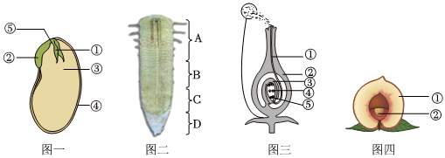
（1）图一中 （填图中序号）被称为新植株的幼体。
（2）图一中的[ ] 最先突破种皮，发育成图二结构。图二中 （填图中字母）区域是植物吸收水和无机盐的主要部位，该区域除具有大量根毛外，其中还含有 组织。
（3）植物获取营养物质之后，长到一定程度就会开花、结果。图四中可食用部分由图三中的[ ] 发育而成。
19．（2.5分）如图是验证“绿叶在光下制造淀粉”的实验步骤示意图。请回答下列问题：
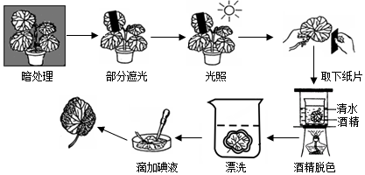
（1）将植物放在黑暗处一昼夜的目的是： 。
（2）叶片上下两面用黑纸遮盖的目的是：设置一组 实验。这组实验的变量是 。
（3）叶片在酒精中隔水加热，使 溶解在酒精中。
（4）滴加碘液的目的是检验光合作用制造的有机物是 。
20．（2.5分）如图为绿色植物的生理活动示意图，请据图回答问题：
（1）气体a、b是通过叶表皮的 进出的。
（2）若a代表二氧化碳，b代表氧气，则此图可表示植物体的 过程。
（3）若a代表氧气，b代表二氧化碳，则此图可表示植物体的 过程，此过程是在细胞内的 中进行的。
（4）若c表示水分，则它在植物体内上升的动力主要来自 作用。
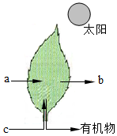
答案与试题解析
一、单项选择题（每小题1分，共15分）
1．（1分）牵牛花昼开夜合，体现了生物的哪一特征？（ ）
A．生物能够繁殖后代
B．生物具有遗传变异的特征
C．生物能够对外界刺激作出反应
D．生物能够影响环境
【分析】生物的特征有①生物的生活需要营养，②生物能进行呼吸，③生物能排出身体内产生的废物，④生物能对外界刺激作出反应，⑤生物能生长和繁殖。⑥除病毒以外，生物都是由细胞构成的。
解：生物的特征有①生物的生活需要营养，②生物能进行呼吸，④生物能对外界刺激作出反应。⑥除病毒以外。牵牛花昼开夜合。选项A、B。
故选：C。
【点评】解此题的关键是理解生物产生后代的过程，叫做繁殖。
2．（1分）为探究温度对玉米发芽的影响，王华同学设计了一组对照实验，在甲和乙两个花盆中种了玉米，如表中①、②两处分别是（ ）
花盆 | 阳光 | 温度 | 水
甲 | 向阳处 | 20℃ | 充足
乙 | ① | 30℃ | ②
A．向阳处、不充足 B．向阳处、充足
C．黑暗、不充足 D．黑暗、充足
【分析】（1）种子的萌发的环境条件为一定的水分、适宜的温度和充足的空气；自身条件是有完整而有活力的胚及胚发育所需的营养物质，种子不在休眠期。
（2）对照实验：在探究某种条件对研究对象的影响时，对研究对象进行的除了该条件不同以外，其他条件都相同的实验。根据变量设置一组对照实验，使实验结果具有说服力。一般来说，对实验变量进行处理的，就是实验组。没有处理的就是对照组。
解：为探究温度对玉米发芽的影响，实验的唯一变量是温度，因此甲、水分等都应该相同，表中①、充足。
故选：B。
【点评】解答此类题目的关键是理解掌握对照试验的特点。
3．（1分）学校生物园地中的部分生物构成了如图所示的食物网。下列叙述错误的是（ ）
A．该食物网中存在一条食物链：蟾蜍→蝗虫→玉米
B．食虫鸟和蜘蛛除捕食关系外，还具有竞争关系
C．油菜、玉米等植物是生态系统中的生产者
D．生态系统中的能量最终来源于太阳能
【分析】（1）一个完整的生态系统包括生物部分和非生物部分，非生物部分包括阳光、空气、水、温度等，生物部分由生产者（植物）、消费者（动物）和分解者（细菌、真菌）组成。
（2）食物链反映的是生产者与消费者之间吃与被吃的关系，所以食物链中不应该出现分解者和非生物部分。食物链的正确写法是：生产者→初级消费者→次级消费者…注意起始点是生产者。
解：A、该食物网中的食物链有：油菜（或玉米）→蝗虫→食虫鸟；油菜（或玉米）→蝗虫→蜘蛛→蟾蜍；选项中的食物链起始点不是生产者，A错误。
B、食虫鸟捕食蜘蛛，食虫鸟与蜘蛛都以蝗虫为食，B正确。
C、油菜，是生态系统的生产者。
D、在生态系统中。所以，各种生物生命活动的能量最终来源于太阳能。
故选：A。
【点评】熟练掌握生态系统的组成、能量的流动、食物链的写法、生物之间的关系等知识是解答本题的关键。
4．（1分）生物圈是地球上最大的生态系统，是所有生物共同的家园。下列有关生物圈和生态系统的描述合理的是（ ）
A．生物圈的范围包括大气圈、水圈和岩石圈
B．草原上的牛群是一个生态系统
C．生物圈内多种多样的生态系统各自独立，彼此互不相干
以上内容仅为本文档的试下载部分，为可阅读页数的一半内容。如要下载或阅读全文，请访问：https://d.book118.com/466222214201010040

